Как не заблудиться в лесу.

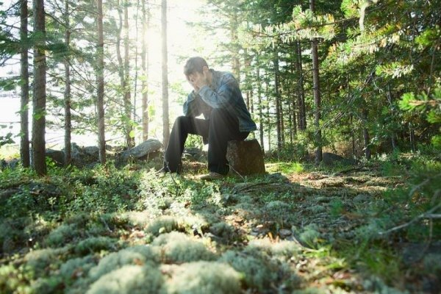

Наступил сезон грибов и ягод, продолжается дачный сезон, время отпусков, которое в России традиционно сопровождается выходом на природу и, в частности, в лес. Как подготовиться к выходу в лес, чтобы потом благополучно вернуться домой? Как вести себя, чтобы не заблудиться?
- Для того, чтобы избежать неприятностей и не заставлять волноваться родных и близких, необходимо, собравшись в лес, обсудить с ними маршрут и время возвращения.
- Спасатели рекомендуют перед походом взять свисток и пополнить баланс сотового телефона, а также проверить заряд батареи.
- Возьмите с собой компас, спички, нож, небольшой запас воды и продуктов. Тем, кто постоянно пользуется лекарствами, а это, прежде всего, касается пожилых людей, нужно иметь при себе медикаменты.
- Одевайтесь ярко, в камуфляже вас могут не найти и находясь совсем рядом. Лучше всего рыжие, красные, желтые, белые куртки, хорошо бы наклеить светоотражающие полоски или рисунки.
- Старайтесь запоминать по пути как можно больше предметов - необычнее деревья, скала, камни и т.д. Тогда будет намного проще возвращаться назад к исходной позиции.
Если вы все-таки заблудились:
- Не паникуйте, остановитесь и подумайте - откуда пришли, не слышно ли криков, шума машин, лая собак. Выйти к людям помогают различные звуки: работающий трактор, собачий лай, проходящий поезд.
- Если есть возможность – влезьте на высокое дерево и осмотритесь. Что отличает местность, где вы находитесь (реки, просеки, горы, деревни и т.д.)? Может быть, с высоты вы их увидите.
- Если точно знаете, что вас будут искать - оставайтесь на месте, разведите костер - по дыму найти человека гораздо легче.
- Если ищете дорогу сами - старайтесь не петлять, ориентируйтесь по солнцу. Хорошо, если удалось выйти на линию электропередач, железную дорогу, газопровод, реку - идя вдоль этих объектов, всегда выйдете к людям.
- Подавать звуковые сигналы можно ударами палки о деревья, звук от них далеко расходится по лесу.
- Если вы нашли в лесу тропинку, определите сначала - не звериная ли. А то есть шанс выйти к водопою вместе с семейством лосей, например. Если ветки то и дело бьют вам в лицо и грудь, это значит, что дорожка протоптана зверями. Немедленно сойдите с нее, встречаться с лесными обитателями опасно.
- Оставляйте по дороге «зарубки»: надломленная ветка, стрела, выложенная из камней, привязанный к кусту кусок ткани могут сослужить службу и вам, и тем, кто захочет вам помочь.
- Если все же ночь застала вас в лесу, подберите подходящее для ночлега место. Двигаться в темное время не рекомендуется, можно получить травму, оступившись или провалившись в воду. Место для ночлега выбирается высокое и сухое, желательно у большого дерева. Заготовьте хворост для костра, сделайте подстилку из лапника. Расположиться лучше всего спиной к дереву, перед собой разжечь костер и поддерживать его всю ночь.
Сотовый телефон уже не раз помогал установить место нахождения заблудившихся грибников. Спасателям можно позвонить с мобильного без сим-карты и даже если вы находитесь на территории «чужого оператора» сотовой связи. Для этого необходимо набрать номер 112 и попытаться объяснить своё местонахождение. Соблюдение этих несложных рекомендаций поможет вам, совершая прогулку в лес не попасть в экстремальную ситуацию.

ОНДиПР Подпорожского района, тираж 150 шт.

